Bér FRISSÍTÉS 2019
1. automatikus eljárás

1 | 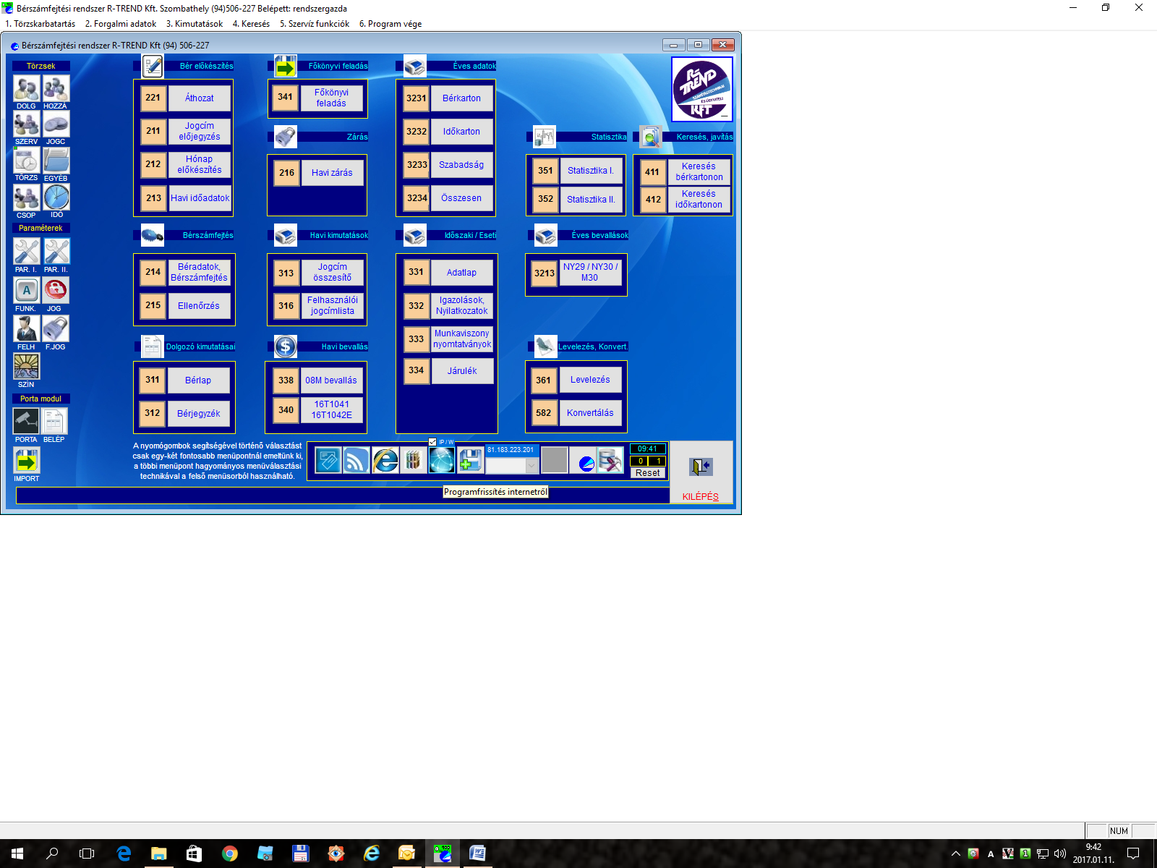
2 | 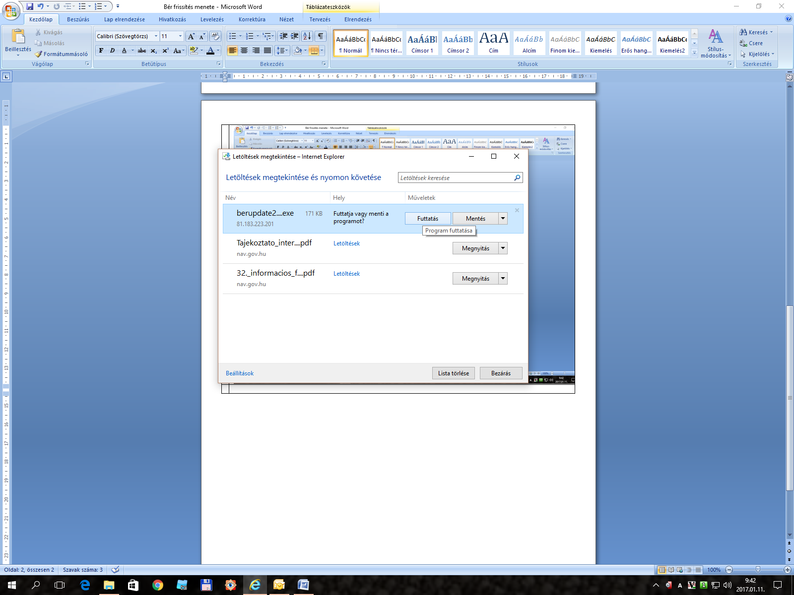
3 | Engedélyezi, hogy ez az ismeretlen gyártótól származó alkalmazás módosításokat hajtson végre az eszközön?  Berupdate2018.exe  Több részlet  IGEN
4 | 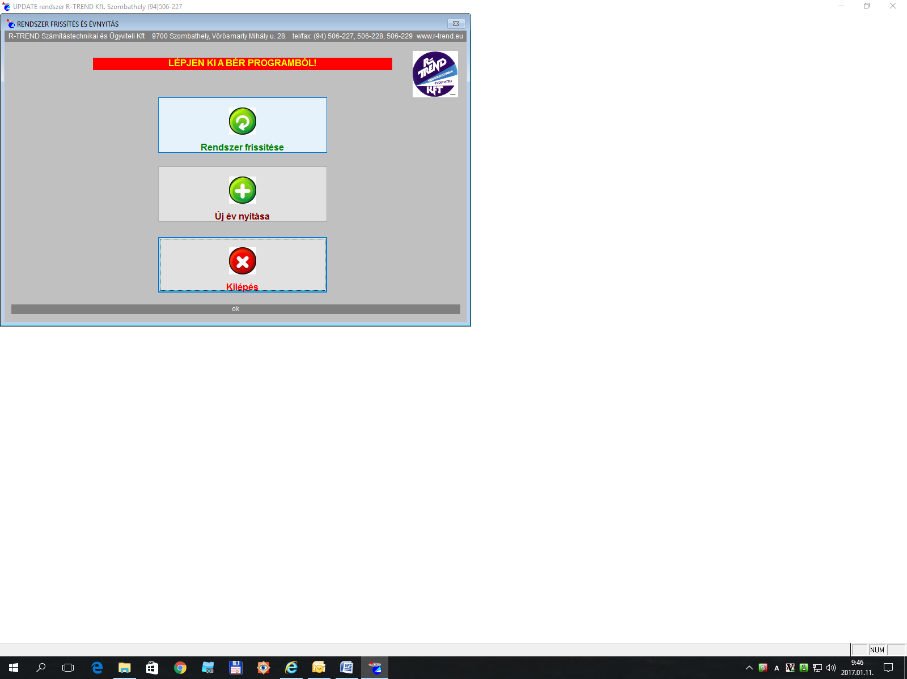
5 | 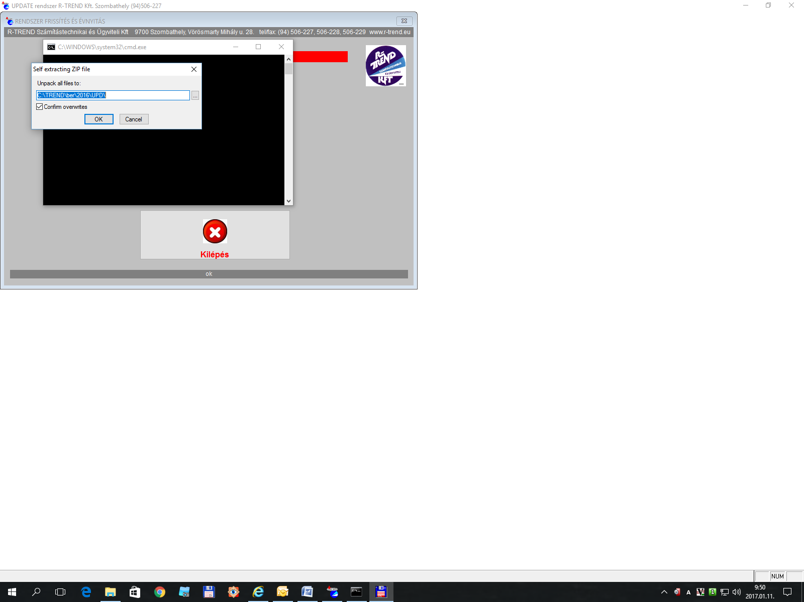
6 | 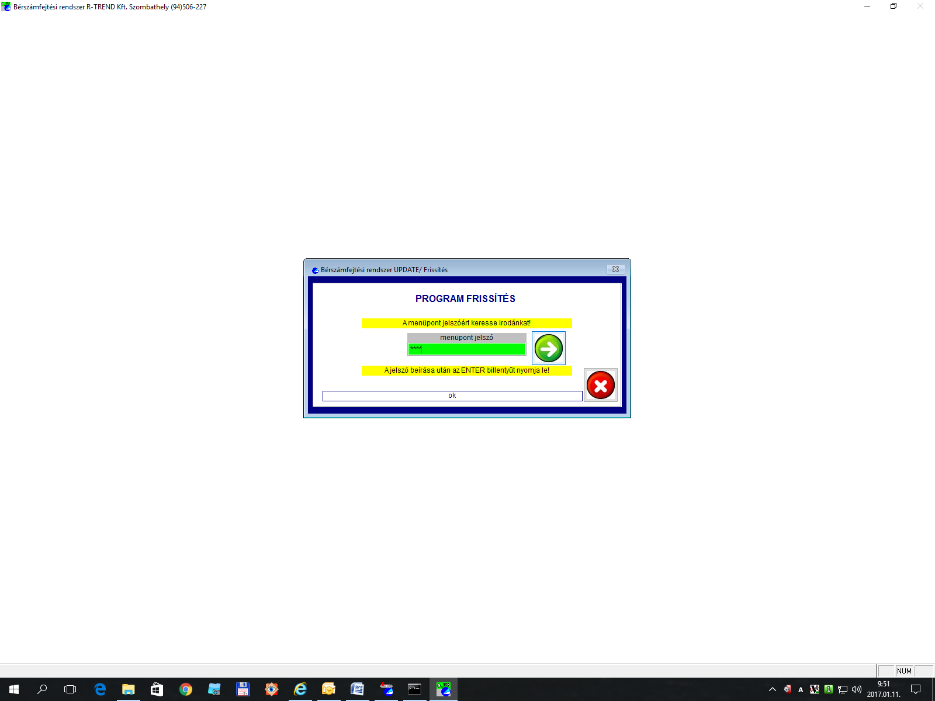
7 | Újból belépés a bér programba.

2. Kézi eljárás
Előfordul olyan eset, amikor a számítógép olyan védelemmel rendelkezik,
hogy semmiképpen sem lehet a frissítést automatikusan végrehajtani.
Ez esetben a program frissítés folyamata:
1./ Nézze meg az ikon tulajdonságoknál (egér jobb gomb), hogy a program honnan indul.
Indítás helye.
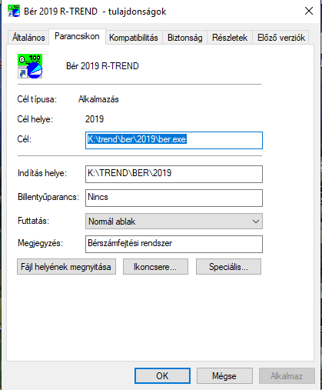

2./ Készítsen egy mentést (másolatot a bér rendszer teljes könyvtárról) FONTOS!!!!
(hozzon létre egy mentési mappát pl. C:\bermentes2019\ és minden file-t a bér rendszerből másoljon bele)
3./ Hozzon létre egy „UPDATE” alkönyvtárat a bér rendszerrel párhuzamosan.
pl. (A meghajtó a C:\ legyen)
C:/trend/ber2018
C:/trend/ber2019
C:/trend/ber2019update
4./ Töltse le a az FTP szerverről a b2019.exe-t a C:/trend/ber2019update könyvtárba!
ftp://81.183.223.201/b2019.exe
5./ Indítsa el a b2019.exe programot az update könyvtárból. (Az update könyvtárban lesz egy üres bér rendszer.)
Ez egy önkicsomagoló program a könyvtára kibontja a file-okat.
6./ Indítsa el a C:/trend/ber2019update/ber.exe programot
Lépjen be ’1’-es azonosítóval.
7./ Válassza ki az 5.6.4 (Update WIN) menüpontos és adja meg a frissítési jelszót.
A felugró „Select Directory ablakban keressen meg az éles bér rendszer könyvtárat. ( pl. C:/trend/ber2019)
A „Select”-el fogadja el a választást.
8./ Jobb oldalon az „UPDATE ENGED” kapcsolóval engedélyezze a „TELJES UPDATE” nyomógombot.
Nyomja meg a „TELJES UPDATE” nyomógombot. A rendszer ebbe a könyvtárba importál minden éles adatot.
9./ Másolja rá a C:/trend/ber2019update/*.* -ot a C:/trend/ber2019 -re
10./ lépjen be ikonról a bér rendszerbe és győződjön meg róla, hogy az adatai megvannak.
FIGYELEM!
Előtte feltétlenül végezzen az éles adatokról mentést, mert, ha nem sikerül az import, akkor teljes adatvesztéshez vezethet.

Az eljárás lényege röviden: (rendszergazdáknak)
Le kell menteni a teljes bér mappát. (biztonsági okból)
Ez után egy üres mappába le kell tölteni és kicsomagolni az új üres programot az FTP-ről.
Az üres programba be kell importálni az éles adatokat, ez után visszamásolni a teljes update mappát az eredeti mappába.

